**Открытка ко Дню Победы своими руками**

Поздравительная открытка «Праздничный салют к 9 Мая».  
  
**Для изготовления открытки ко Дню Победы нам понадобится:**  
- цветная бумага (красный, желтый, оранжевый, зеленый)  
- картон голубого цвета и черного  
- клей  
- ножницы

[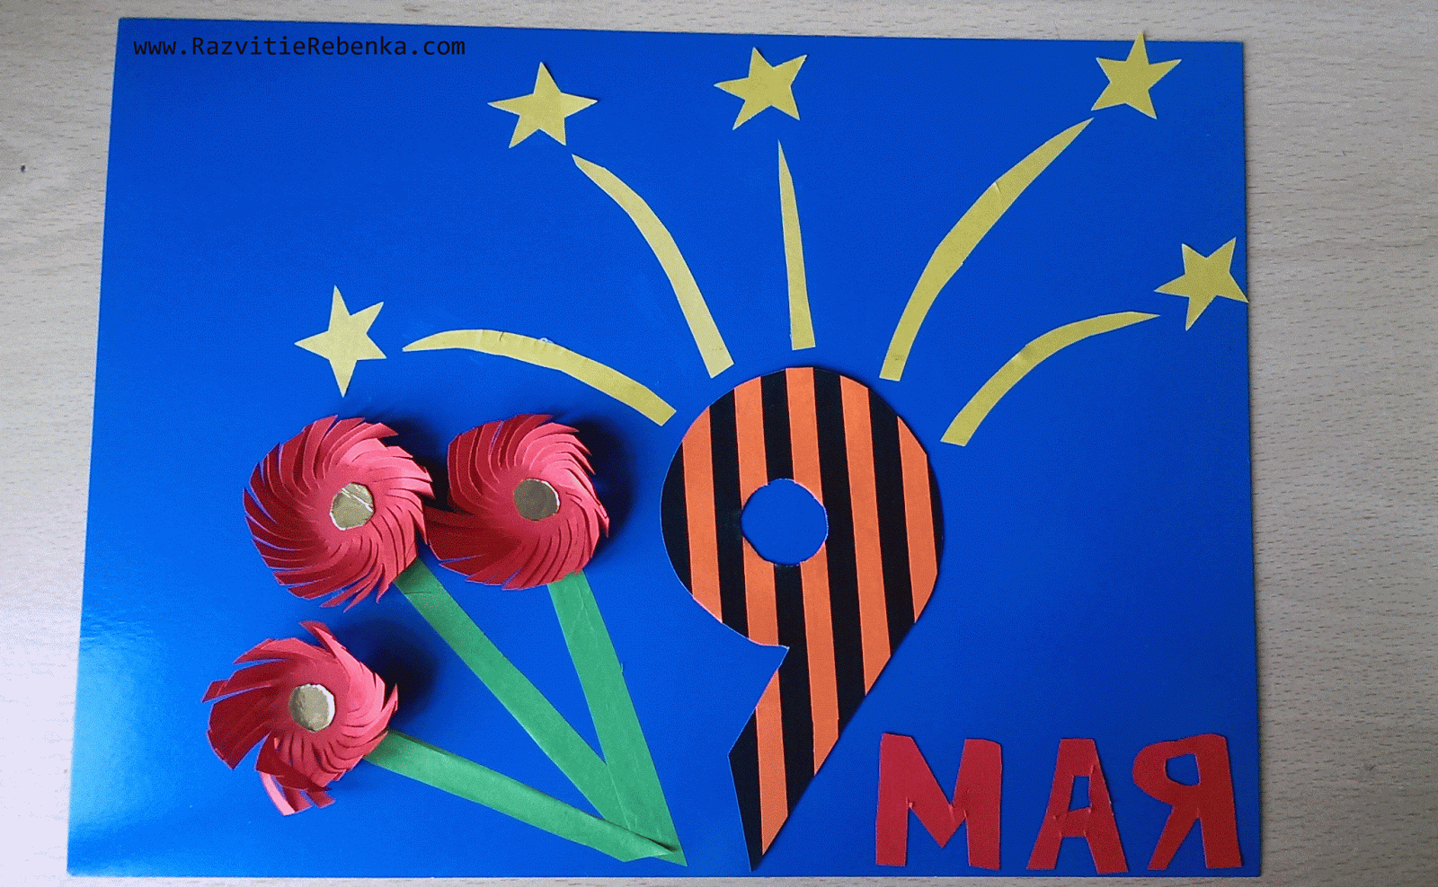](http://1.bp.blogspot.com/-8Ye1uA91St0/VUmdAfYWJAI/AAAAAAAAZQI/dy-JICp24rQ/s1600/%D0%90%D0%BF%D0%BF%D0%BB%D0%B8%D0%BA%D0%B0%D1%86%D0%B8%D1%8F-9-%D0%BC%D0%B0%D1%8F.gif)

Вырезаем из черного картона цифру 9. затем из оранжевой цветной бумаги нарезаем полоски и аккуратно приклеиваем на цифру девять. Получается Цифра 9 из георгиевской ленты.  
  
Из зеленой цветной бумаги вырезаем три полоски, это стебли цветов.  
  
Из красной цветной бумаги вырезаем три одинаковых круга. Далее нам понадобятся маникюрные ножницы, нарезаем полосочки не доходя до центра, нарезать можно как ровные полоски, так и под наклоном. Получились цветочки. Осталось только приклеить серединку у цветочков.  
  
Из желтой цветной бумаги вырезаем пять полосочек с одной стороны делаем острый уголок. Полоски могут быть не ровные, а с  
наклоном, также вырезаем пять звездочек. Получился праздничный салют.  
  
Осталось только вырезать слово "май", используем для этого красную цветную бумагу.  
  
Аккуратно приклеиваем все детали на голубой картон, то что должно получиться смотрите на картинке.  
  
Удачи!

Ссылка http://www.razvitierebenka.com/2015/05/Otkrytka-Applikacija-k-9-Maja.html#more